DOSL HUB 展示会ドキュメント管理システム
管理者向け 操作マニュアル
主催事務局・協力会社向け：書類の受付からレビュー・集計までの操作ガイド

1. システム概要
DOSL HUBは、出展社から提出される書類をWebで受け付け、AIが内容を自動で読み取って構造化するシステムです。フォーマットがばらばらの申込書でも、AIが差異を吸収して一覧・集計できる形に変換します。
書類が届いてからの流れは次のとおりです。
- 出展社が書類をアップロードすると、AIが自動で内容を読み取ります（約1分）。
- 読み取りの信頼度が85%以上なら自動承認され、注文データ・設計仕様が自動作成されます。
- 信頼度が低い書類だけが「AIレビュー」に入ります。原本と読み取り結果を見比べて承認します。
- 承認済みデータは「注文集計」「設計仕様」で確認・CSV出力できます。
つまり、日常の運用で人がやることは「要レビューの書類を確認する」ことだけです。

ロール | 対象 | できること
管理者（admin） | システム管理者 | すべての機能＋ユーザー管理・展示会作成
主催者（organizer） | 主催事務局 | すべての機能＋レビュー承認・展示会作成
出展社（exhibitor） | 出展企業の担当者 | 自社の書類の提出・確認のみ
協力会社（partner） | 電気・装飾・ケータリング等 | 自社宛カテゴリの書類・注文の閲覧のみ
閲覧のみ（viewer） | 関係者 | 全書類の閲覧のみ（操作不可）

2. ログインと画面構成
ブラウザで https://34-168-97-181.sslip.io/login.html を開き、管理者アカウントでログインします。
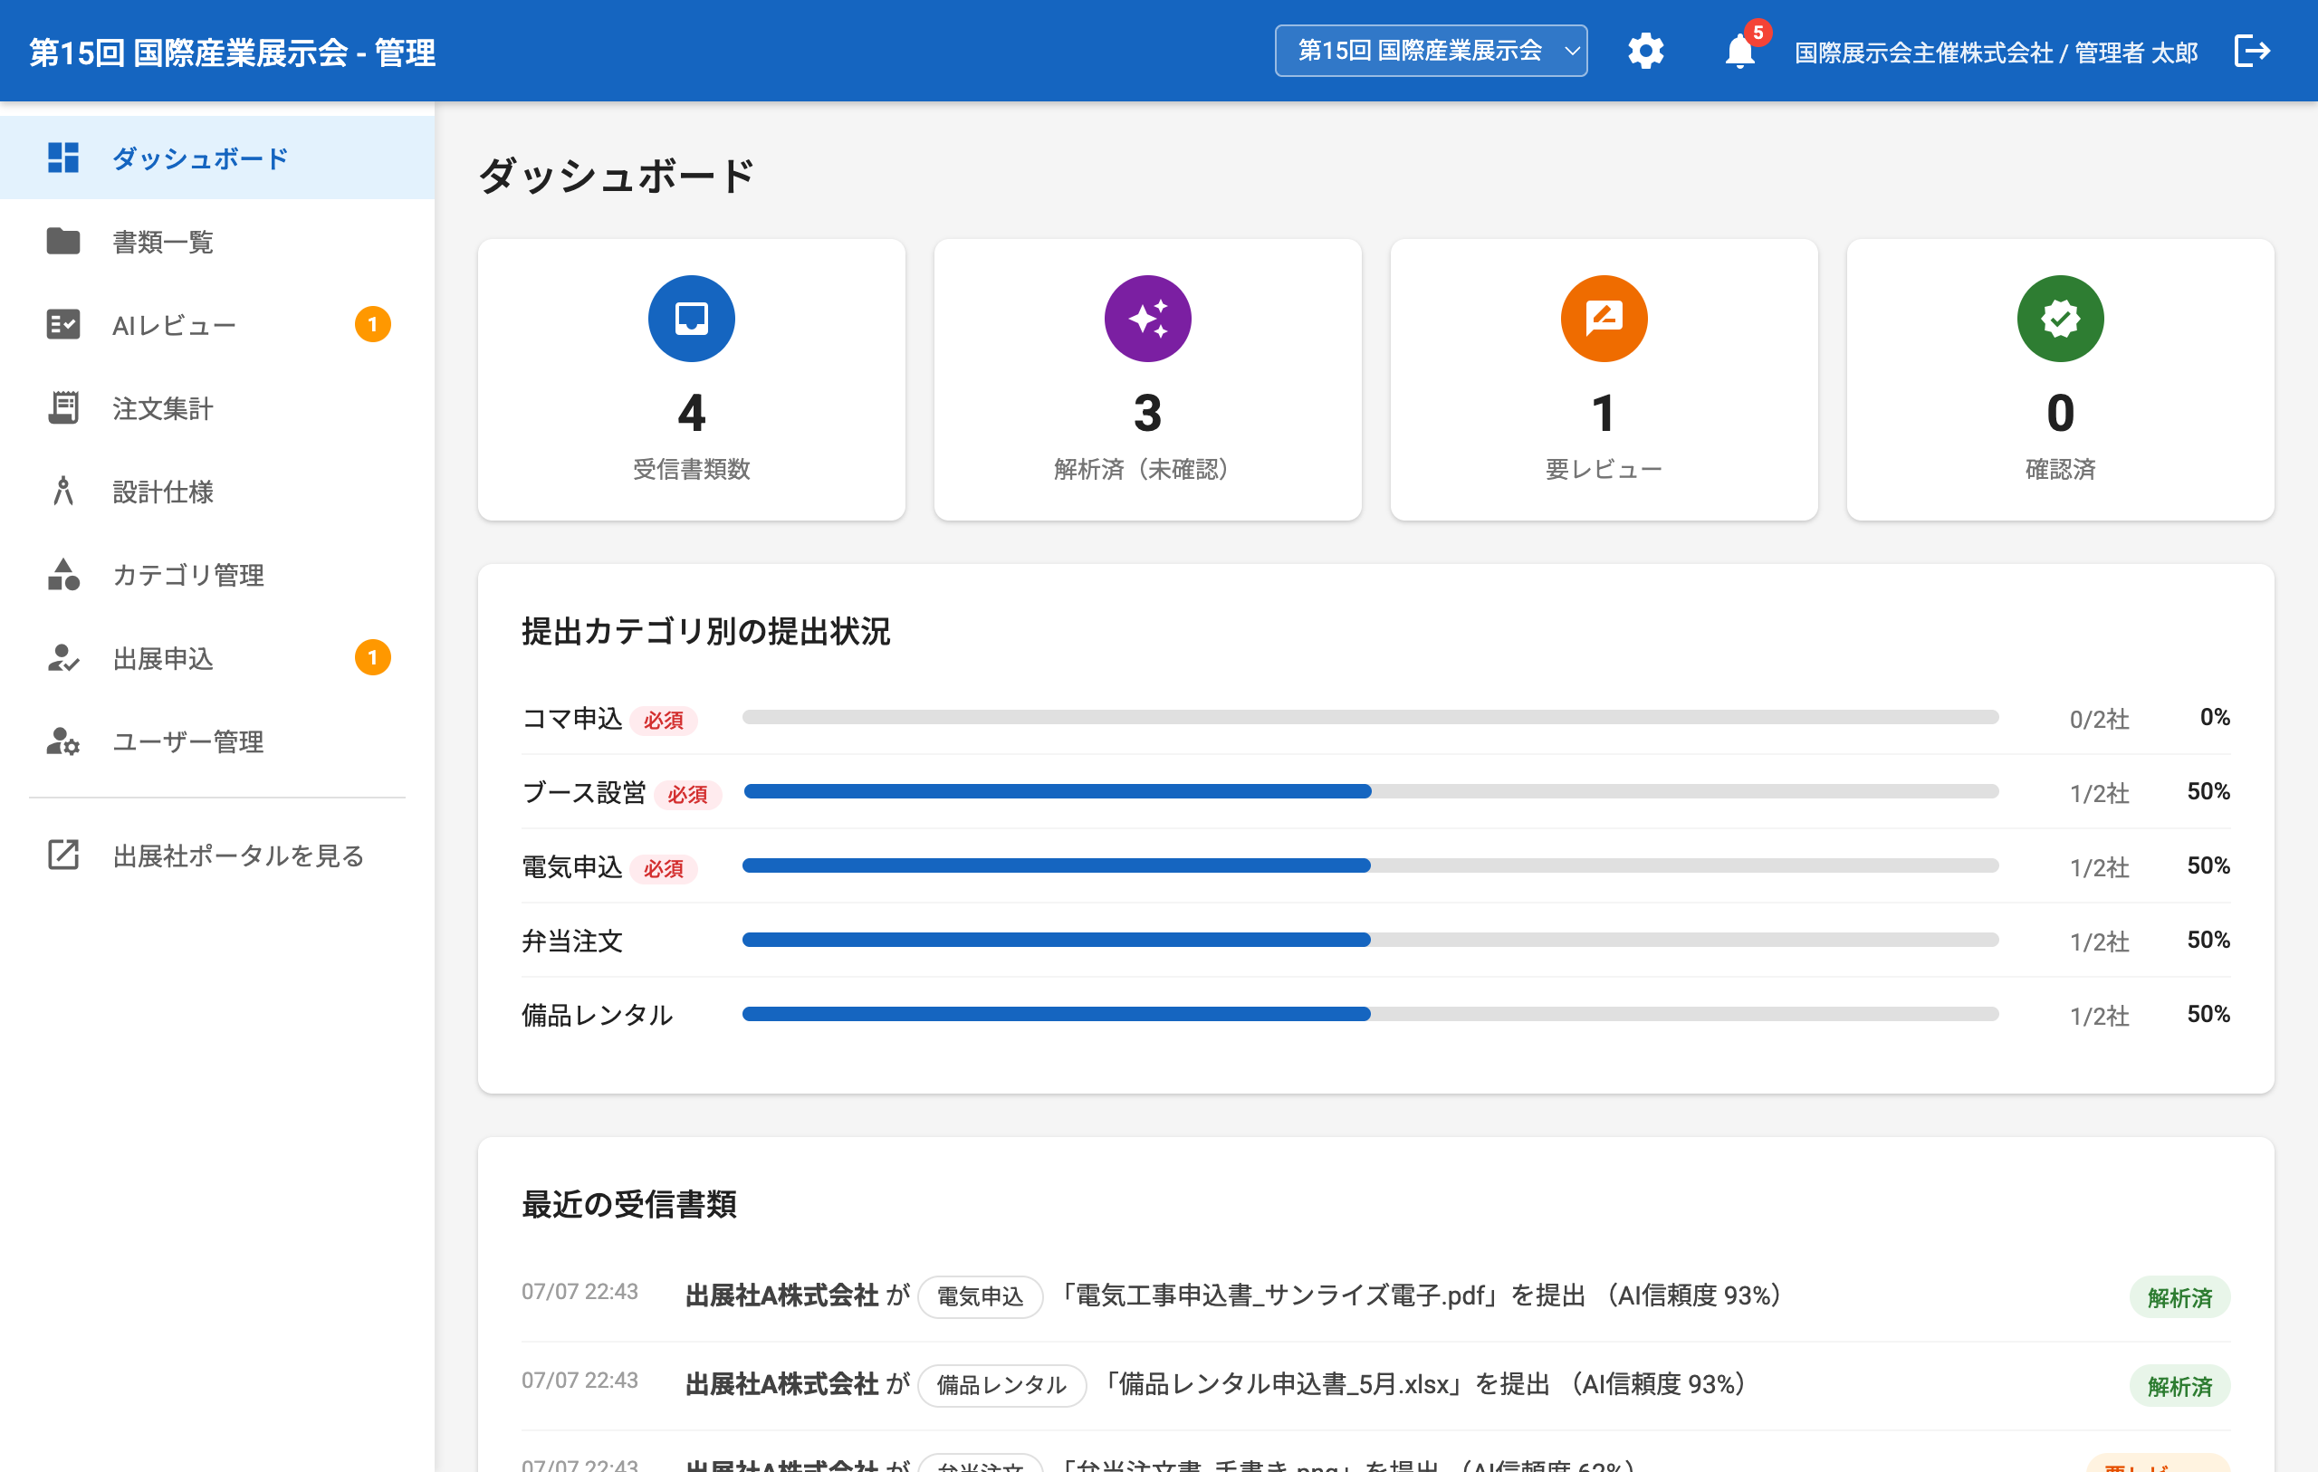
- 上部バー：展示会の切替（プルダウン）／歯車＝展示会の管理／ベル＝通知／ログアウト
- 左メニュー：各機能への切替。オレンジの数字は「対応が必要な件数」です
- スマートフォンでは左上のメニューボタンからメニューを開きます

3. ダッシュボード
展示会全体の状況をひと目で確認できます。
- 上段カード：受信書類数・解析済・要レビュー・確認済の件数（カードを押すと書類一覧へ）
- 提出カテゴリ別の提出状況：出展社ごとの提出率。締切前の催促にご活用ください
- 最近の受信書類：新しく届いた書類が時系列で並びます

4. 書類一覧
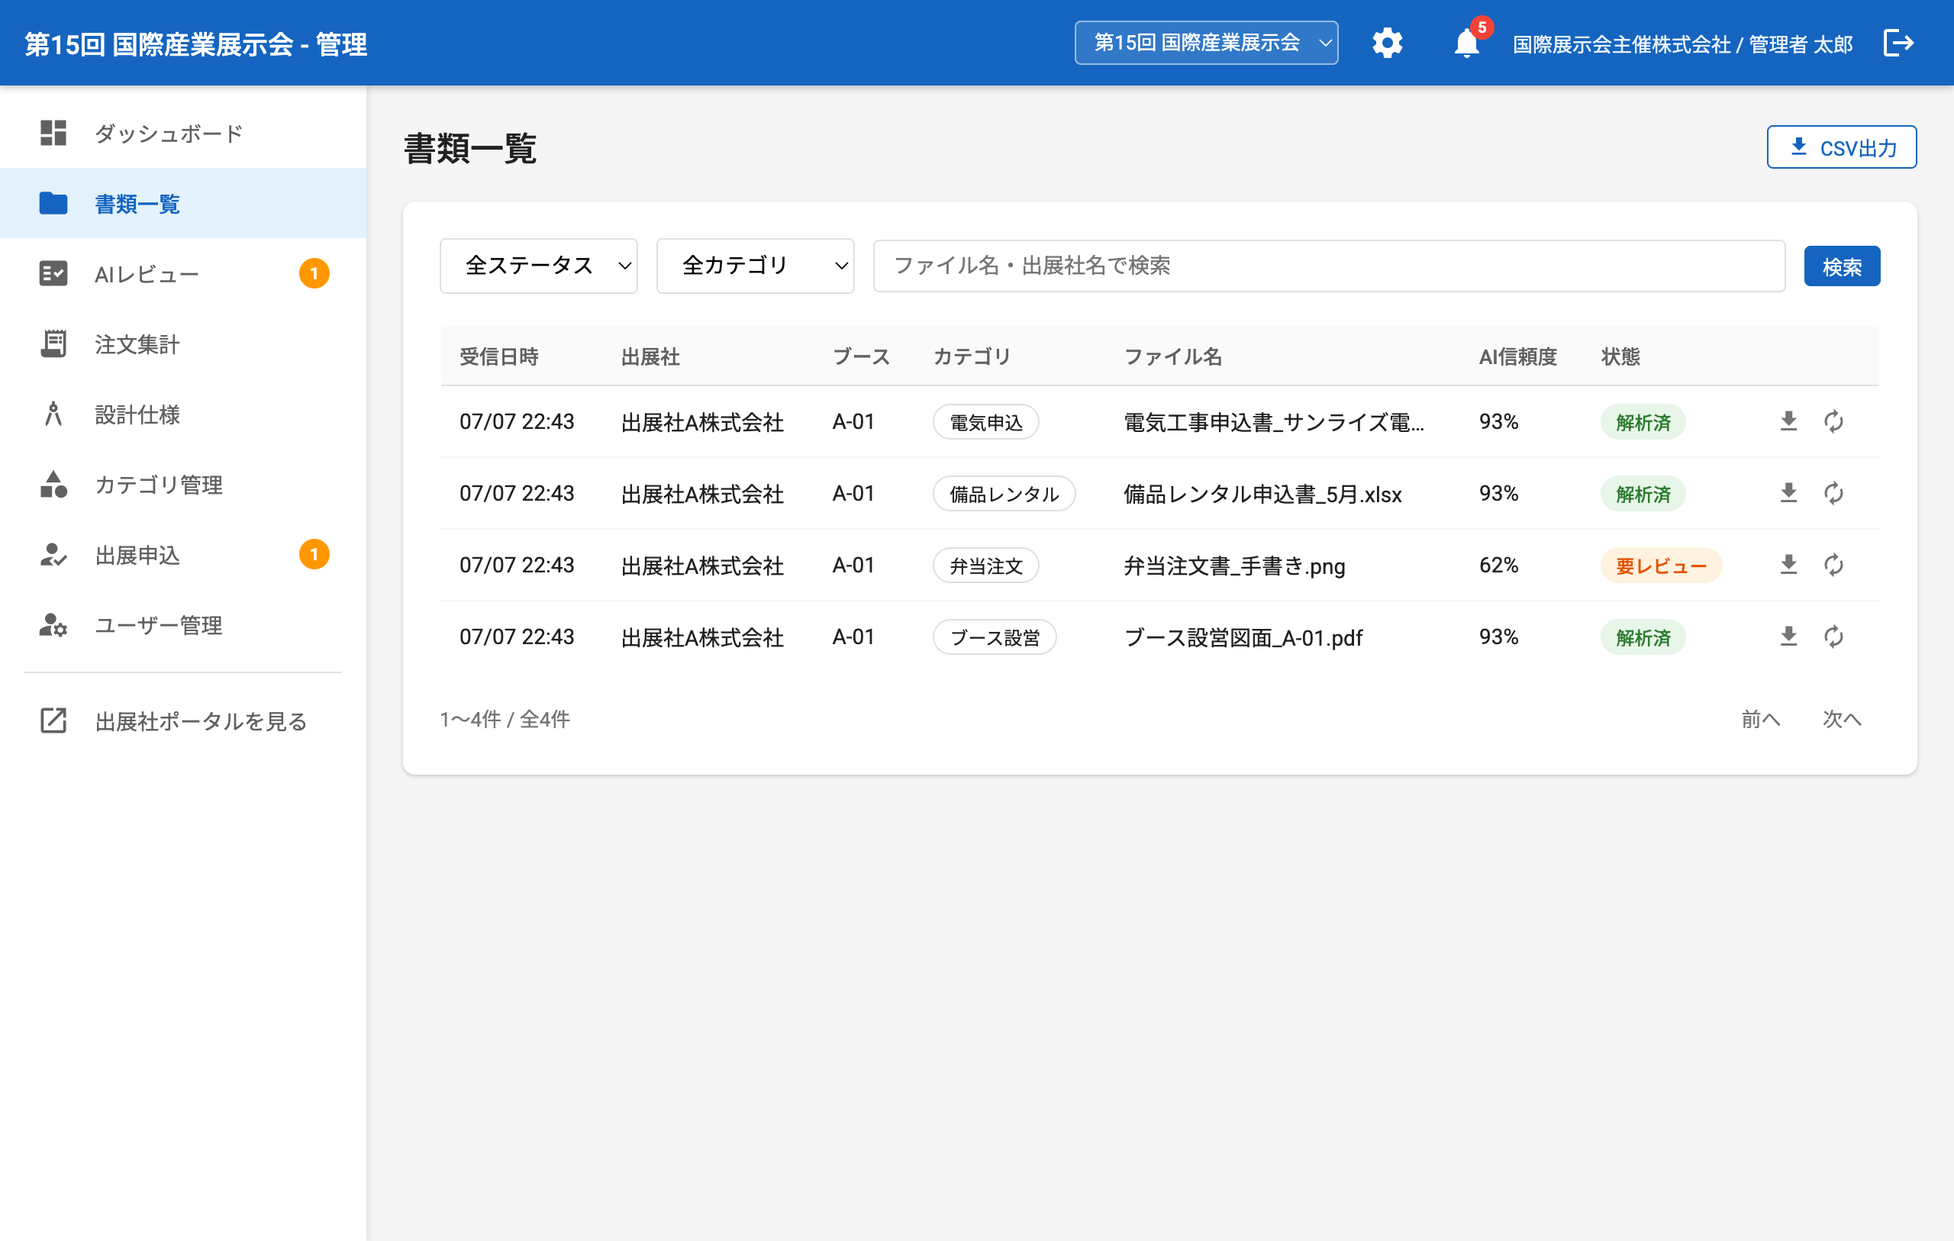
- ステータス・カテゴリ・キーワード（ファイル名/出展社名）で絞り込みできます
- 行を押すと詳細（AI読み取り結果・品目・金額）が開きます
- ダウンロードアイコン＝原本の保存／回転矢印アイコン＝AI再解析
- 「CSV出力」で提出状況の一覧をExcelで開ける形式で保存できます

状態 | 意味 | 次のアクション
受信 | アップロード直後の状態 | 自動でAI解析に進みます
AI解析中 | AIが内容を読み取り中 | 通常1分以内に完了します
解析済 | 読み取り完了（信頼度85%以上で自動承認済み） | 内容はいつでも確認できます
要レビュー | 信頼度が低く、人の確認が必要 | 「AIレビュー」画面で承認/差し戻し
確認済 | レビューで承認済み | 注文・設計仕様に反映済み
差し戻し | レビューで差し戻した書類 | 出展社へ再提出を依頼
解析失敗 | ファイル破損などで読み取れなかった | 「再解析」ボタンで再実行

5. AIレビュー（一番よく使う画面）
AIの読み取り信頼度が低い書類（手書き・低画質など）がここに並びます。左のリストから書類を選ぶと、原本プレビューとAI読み取り結果が左右に表示されます。
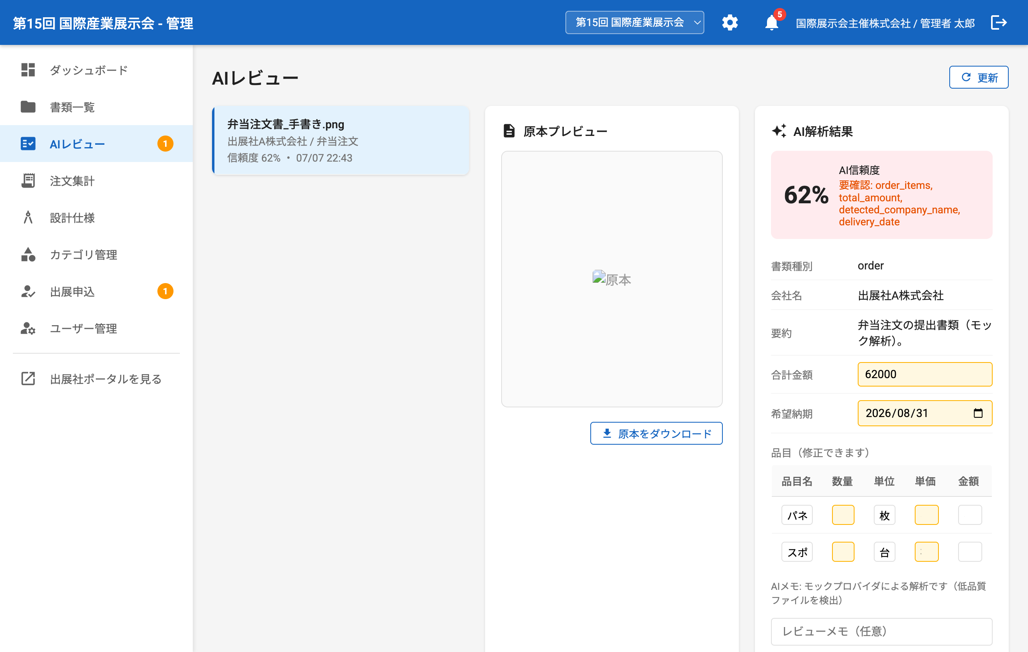
- 信頼度と「要確認」のフィールド（黄色の入力欄）を原本と見比べます。
- 読み取りが間違っていれば、品目・金額・納期をその場で修正します。
- ボタンで確定します：
- このまま承認 … 読み取り結果をそのまま確定（注文・設計仕様が作成されます）
- 修正して承認 … 画面上で修正した内容で確定
- 差し戻し … 内容に問題があるとき（出展社の書類一覧に「差し戻し」と表示されます）
ブース設営・図面系の書類では、読み取った寸法・素材・電気要件が青いカードで表示されます（編集は承認後に「設計仕様」タブで行います）。

6. 注文集計
承認済みの申込書・注文書から自動作成された注文データを集計します。
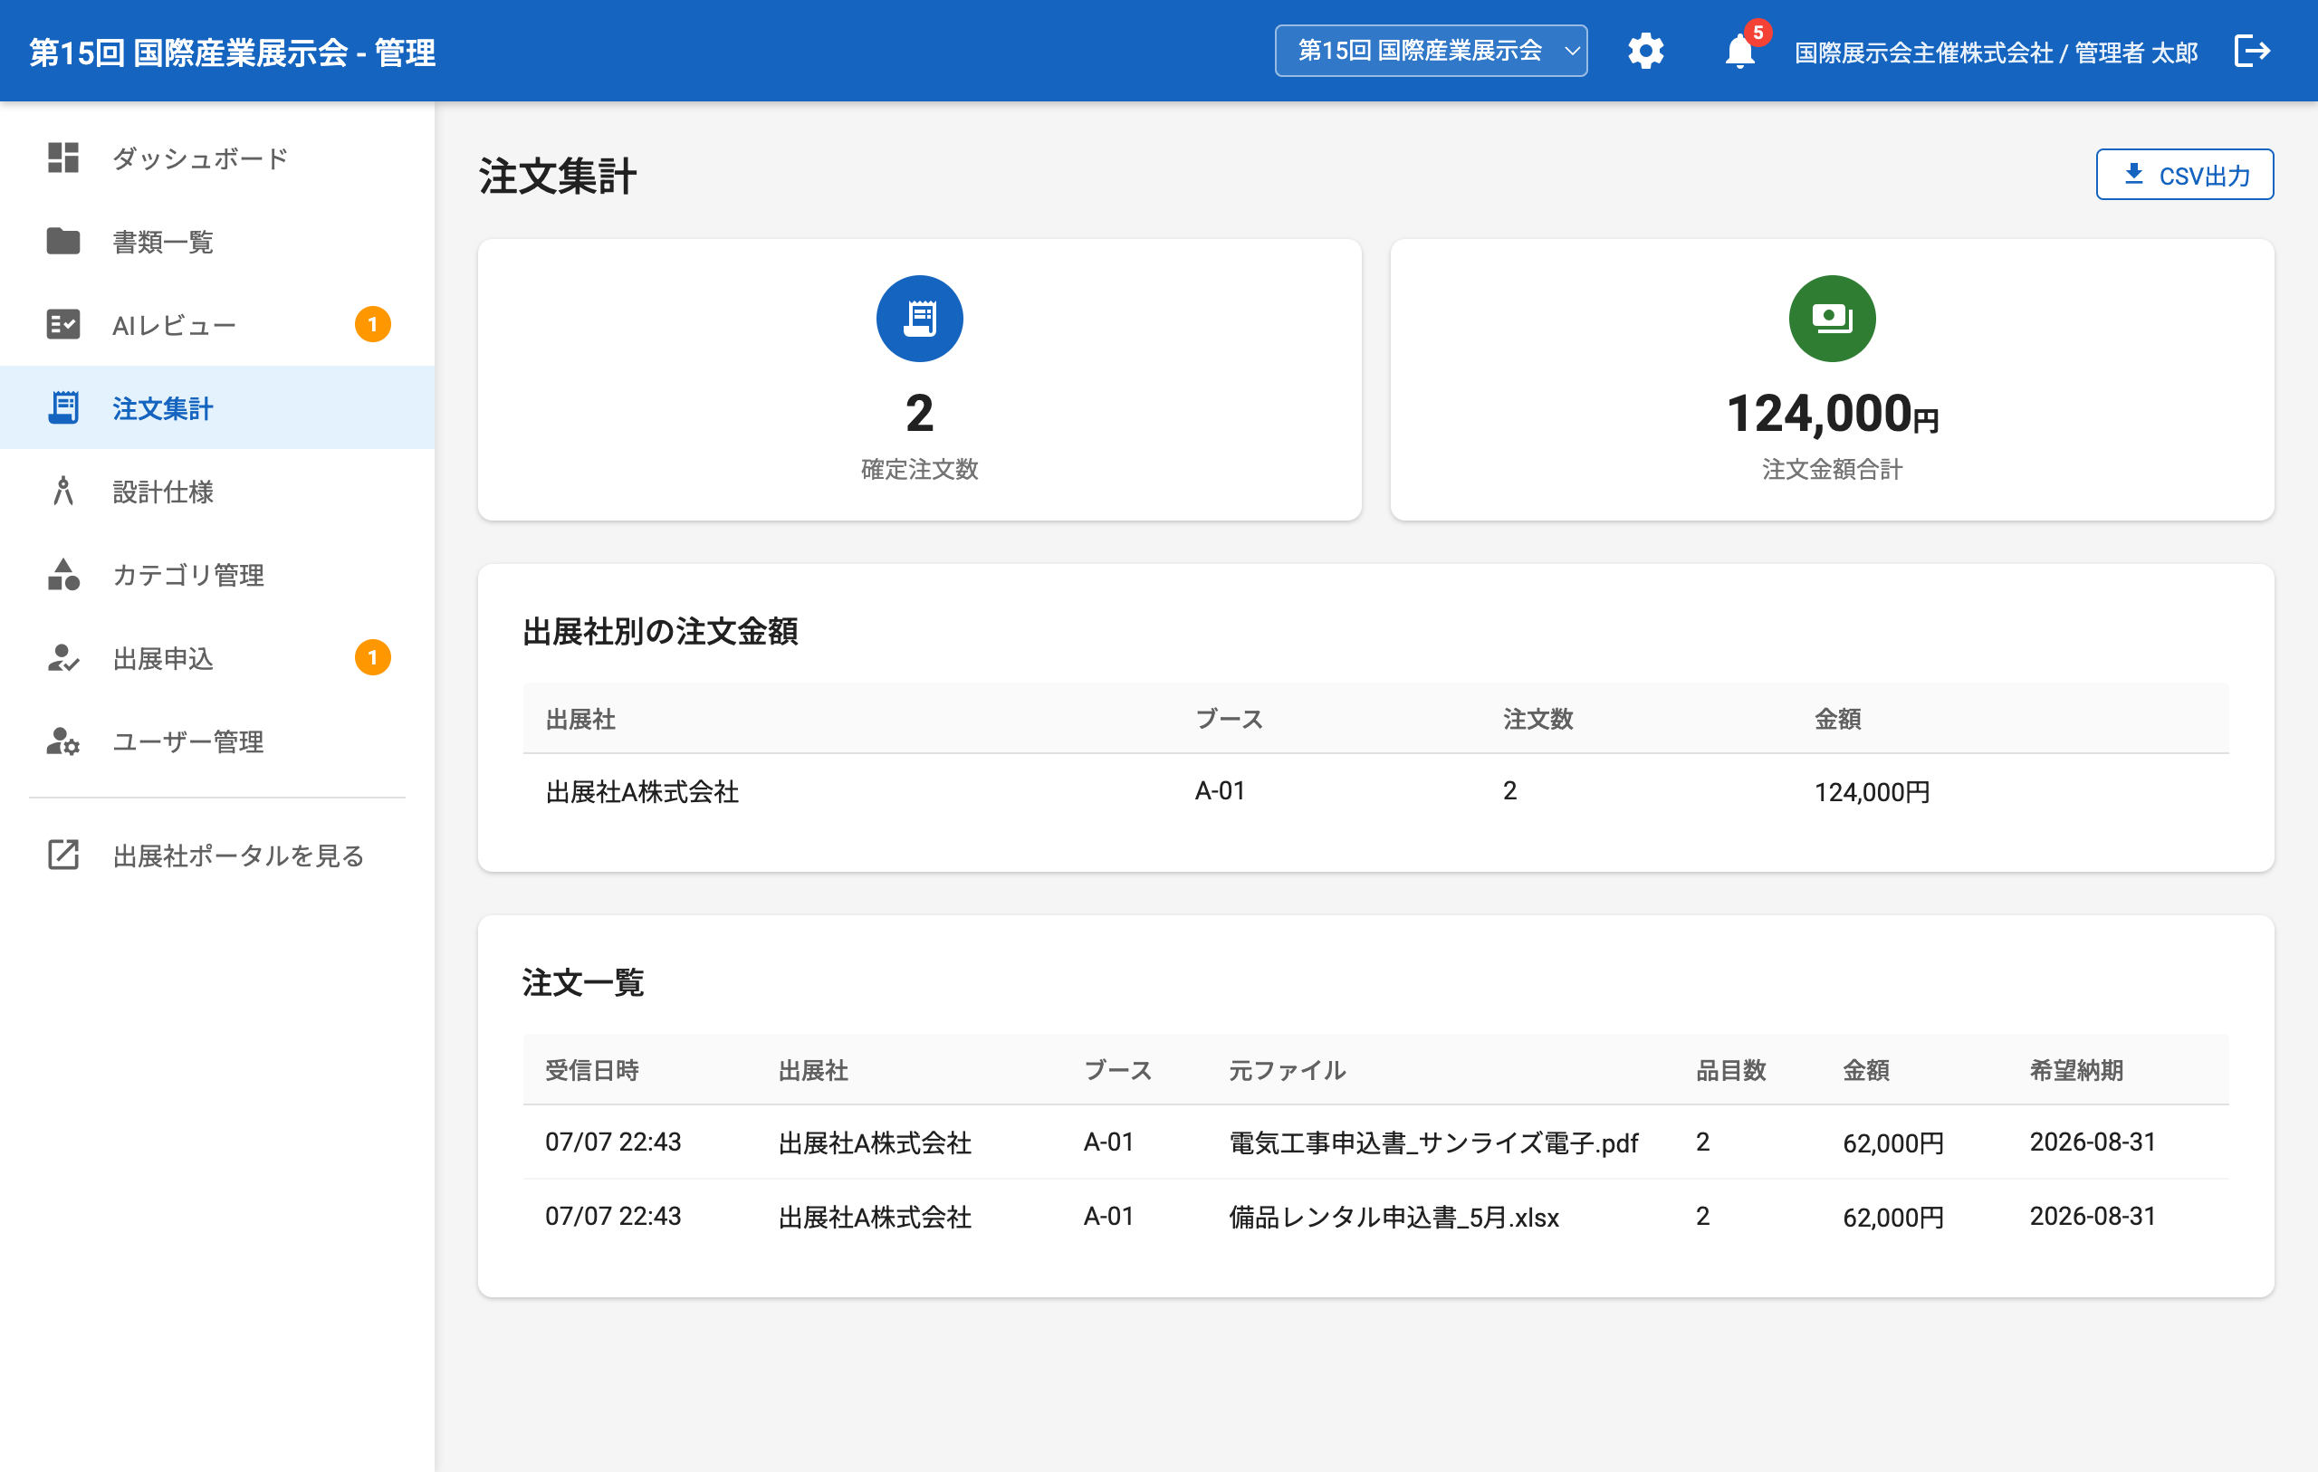
- 出展社別の注文金額と、注文の明細一覧が確認できます
- 「CSV出力」で品目明細つきの注文一覧を保存できます（協力会社への発注にご活用ください）

7. 設計仕様（ブース設営書類）
ブース設営・図面系の書類からAIが抽出した寸法（mm）・素材・電気要件をブース別に管理します。装飾会社・電気会社との仕様確認にご活用ください。
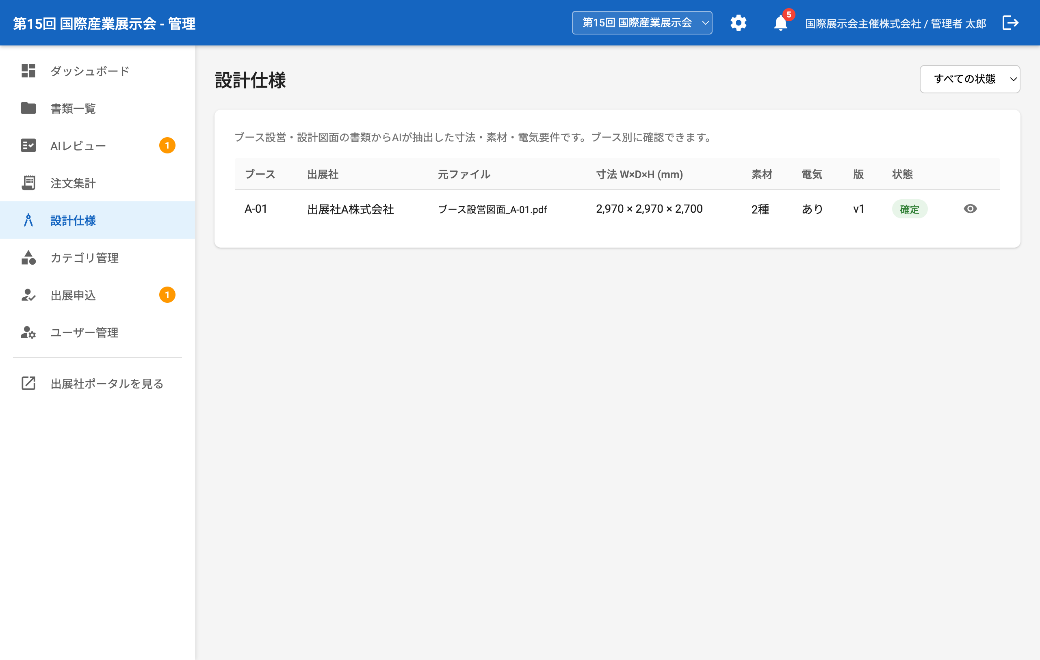
目のアイコンを押すと詳細が開き、寸法や素材を修正できます。内容が固まったら「確定にする」を押してください（修正すると版数が上がります）。
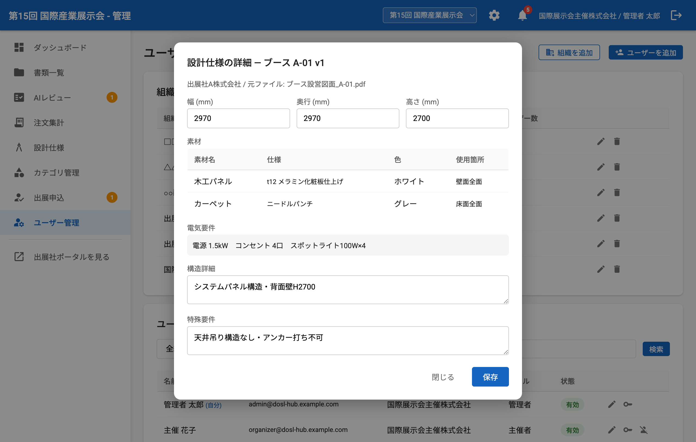

8. カテゴリ管理
出展社がアップロード時に選ぶ「提出カテゴリ」と、その受取先（協力会社）を設定します。
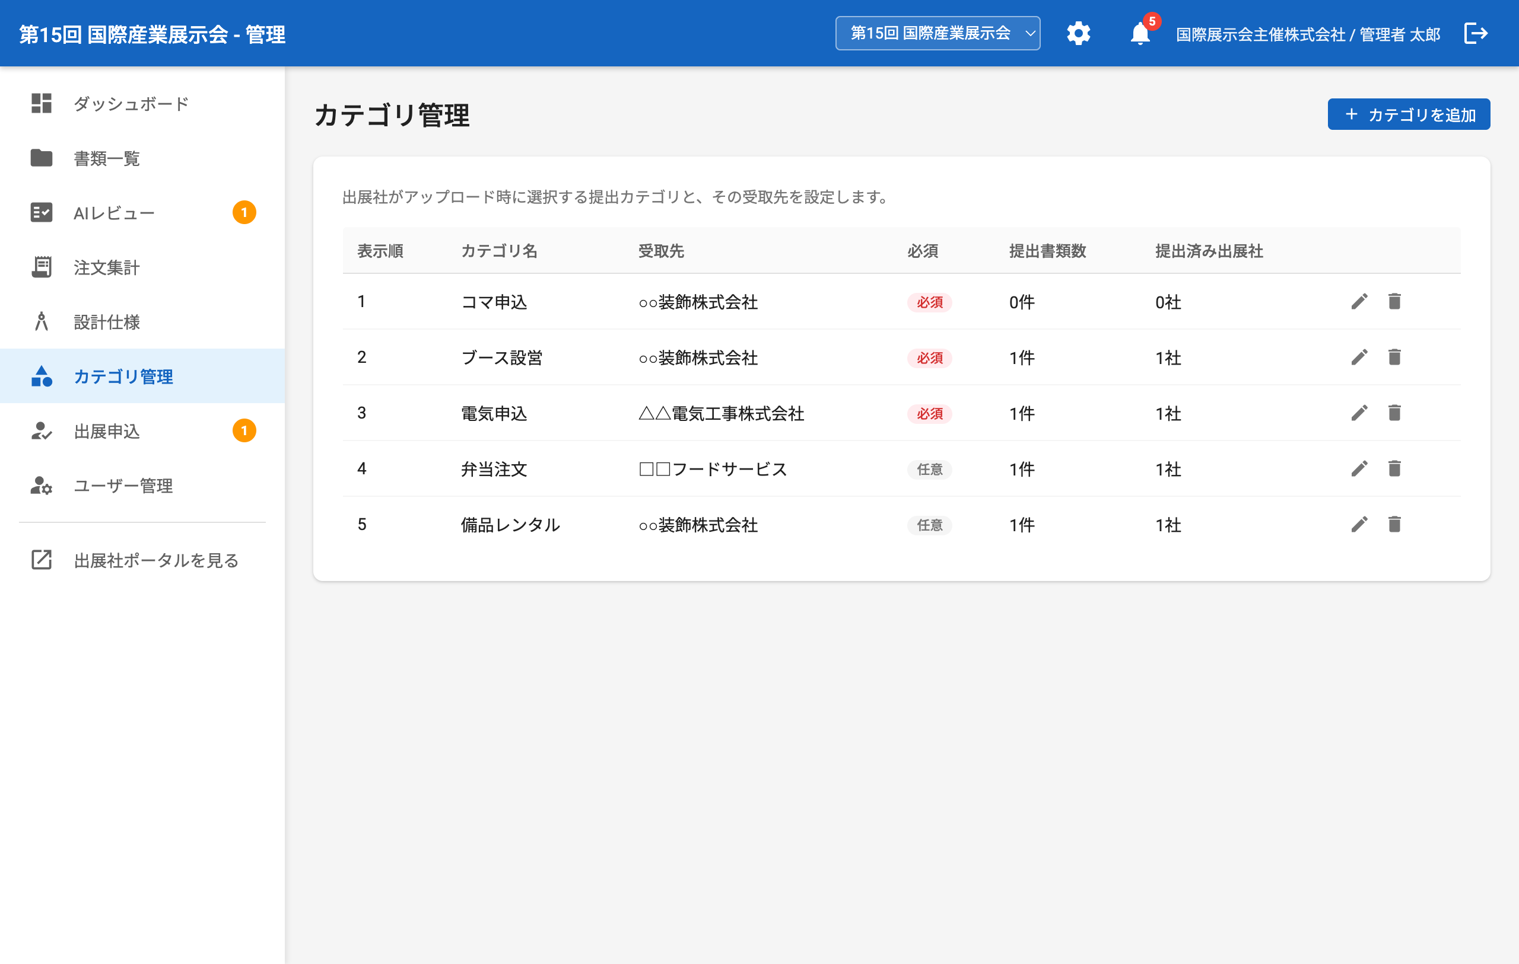
- 「カテゴリを追加」で新しい提出物を設定できます。受取先の組織を必ず指定してください
- 「必須」にすると、ダッシュボードの提出率の集計対象になります
- 提出済み書類があるカテゴリは削除できません（無効化されます）

9. 出展申込（セルフサービス受付）
展示会ごとに、出展社が自分で申し込めるWebフォームを公開できます。
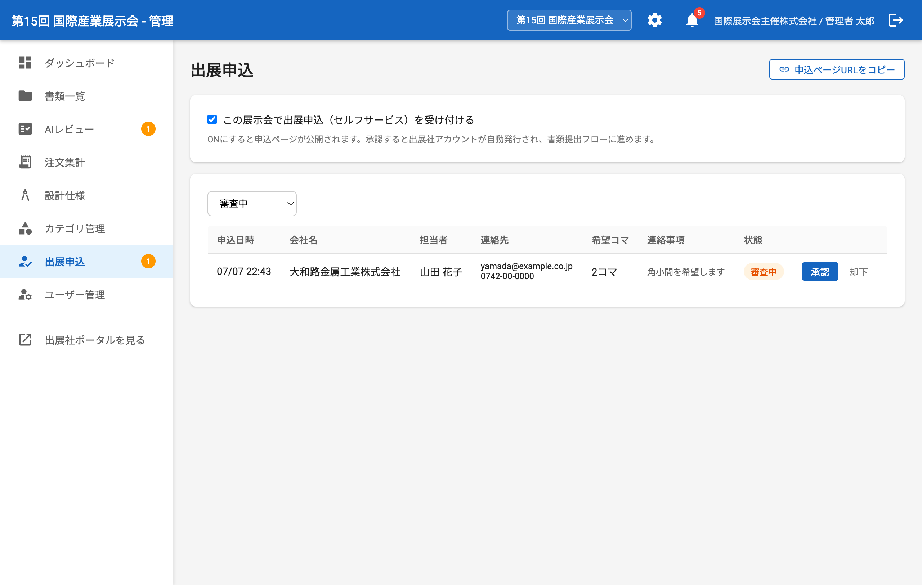
- 「この展示会で出展申込を受け付ける」をONにします。
- 「申込ページURLをコピー」で公開フォームのURLを取得し、案内メールやWebサイトに掲載します。
- 申込が届いたら内容を確認し、「承認」または「却下」します。
承認すると、出展社の組織とログインアカウントが自動作成され、初期パスワードが一度だけ画面に表示されます。この画面を閉じると再表示できないため、必ずコピーして出展社の担当者へ安全な方法でお伝えください。

10. ユーザー管理
組織（出展社・協力会社など）とログインユーザーを管理します。
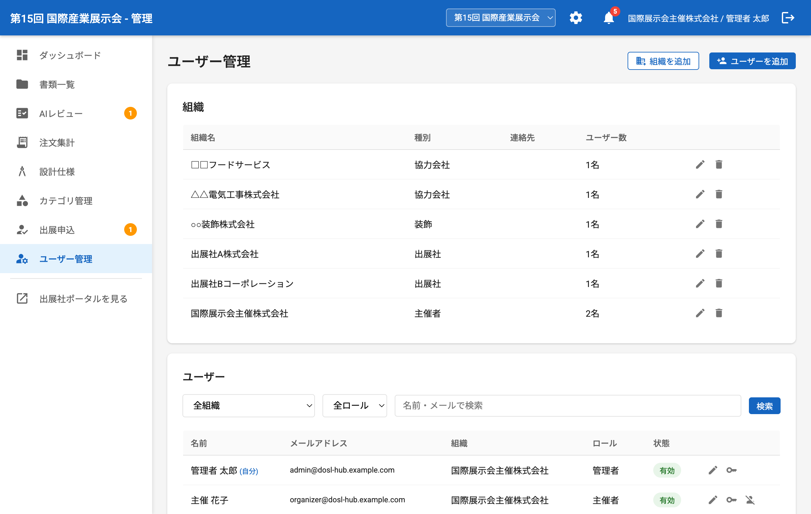
- ユーザー作成時は初期パスワードが自動発行され、一度だけ表示されます
- 鍵アイコン＝パスワード再発行（忘れた場合はこちら）
- 人型アイコン＝無効化／有効化（退職・交代時はアカウントを無効化してください）
- 自分自身の無効化・ロール変更はできません

11. 展示会の作成・切替
上部バーの歯車アイコンから、展示会の一覧・新規作成・編集ができます。
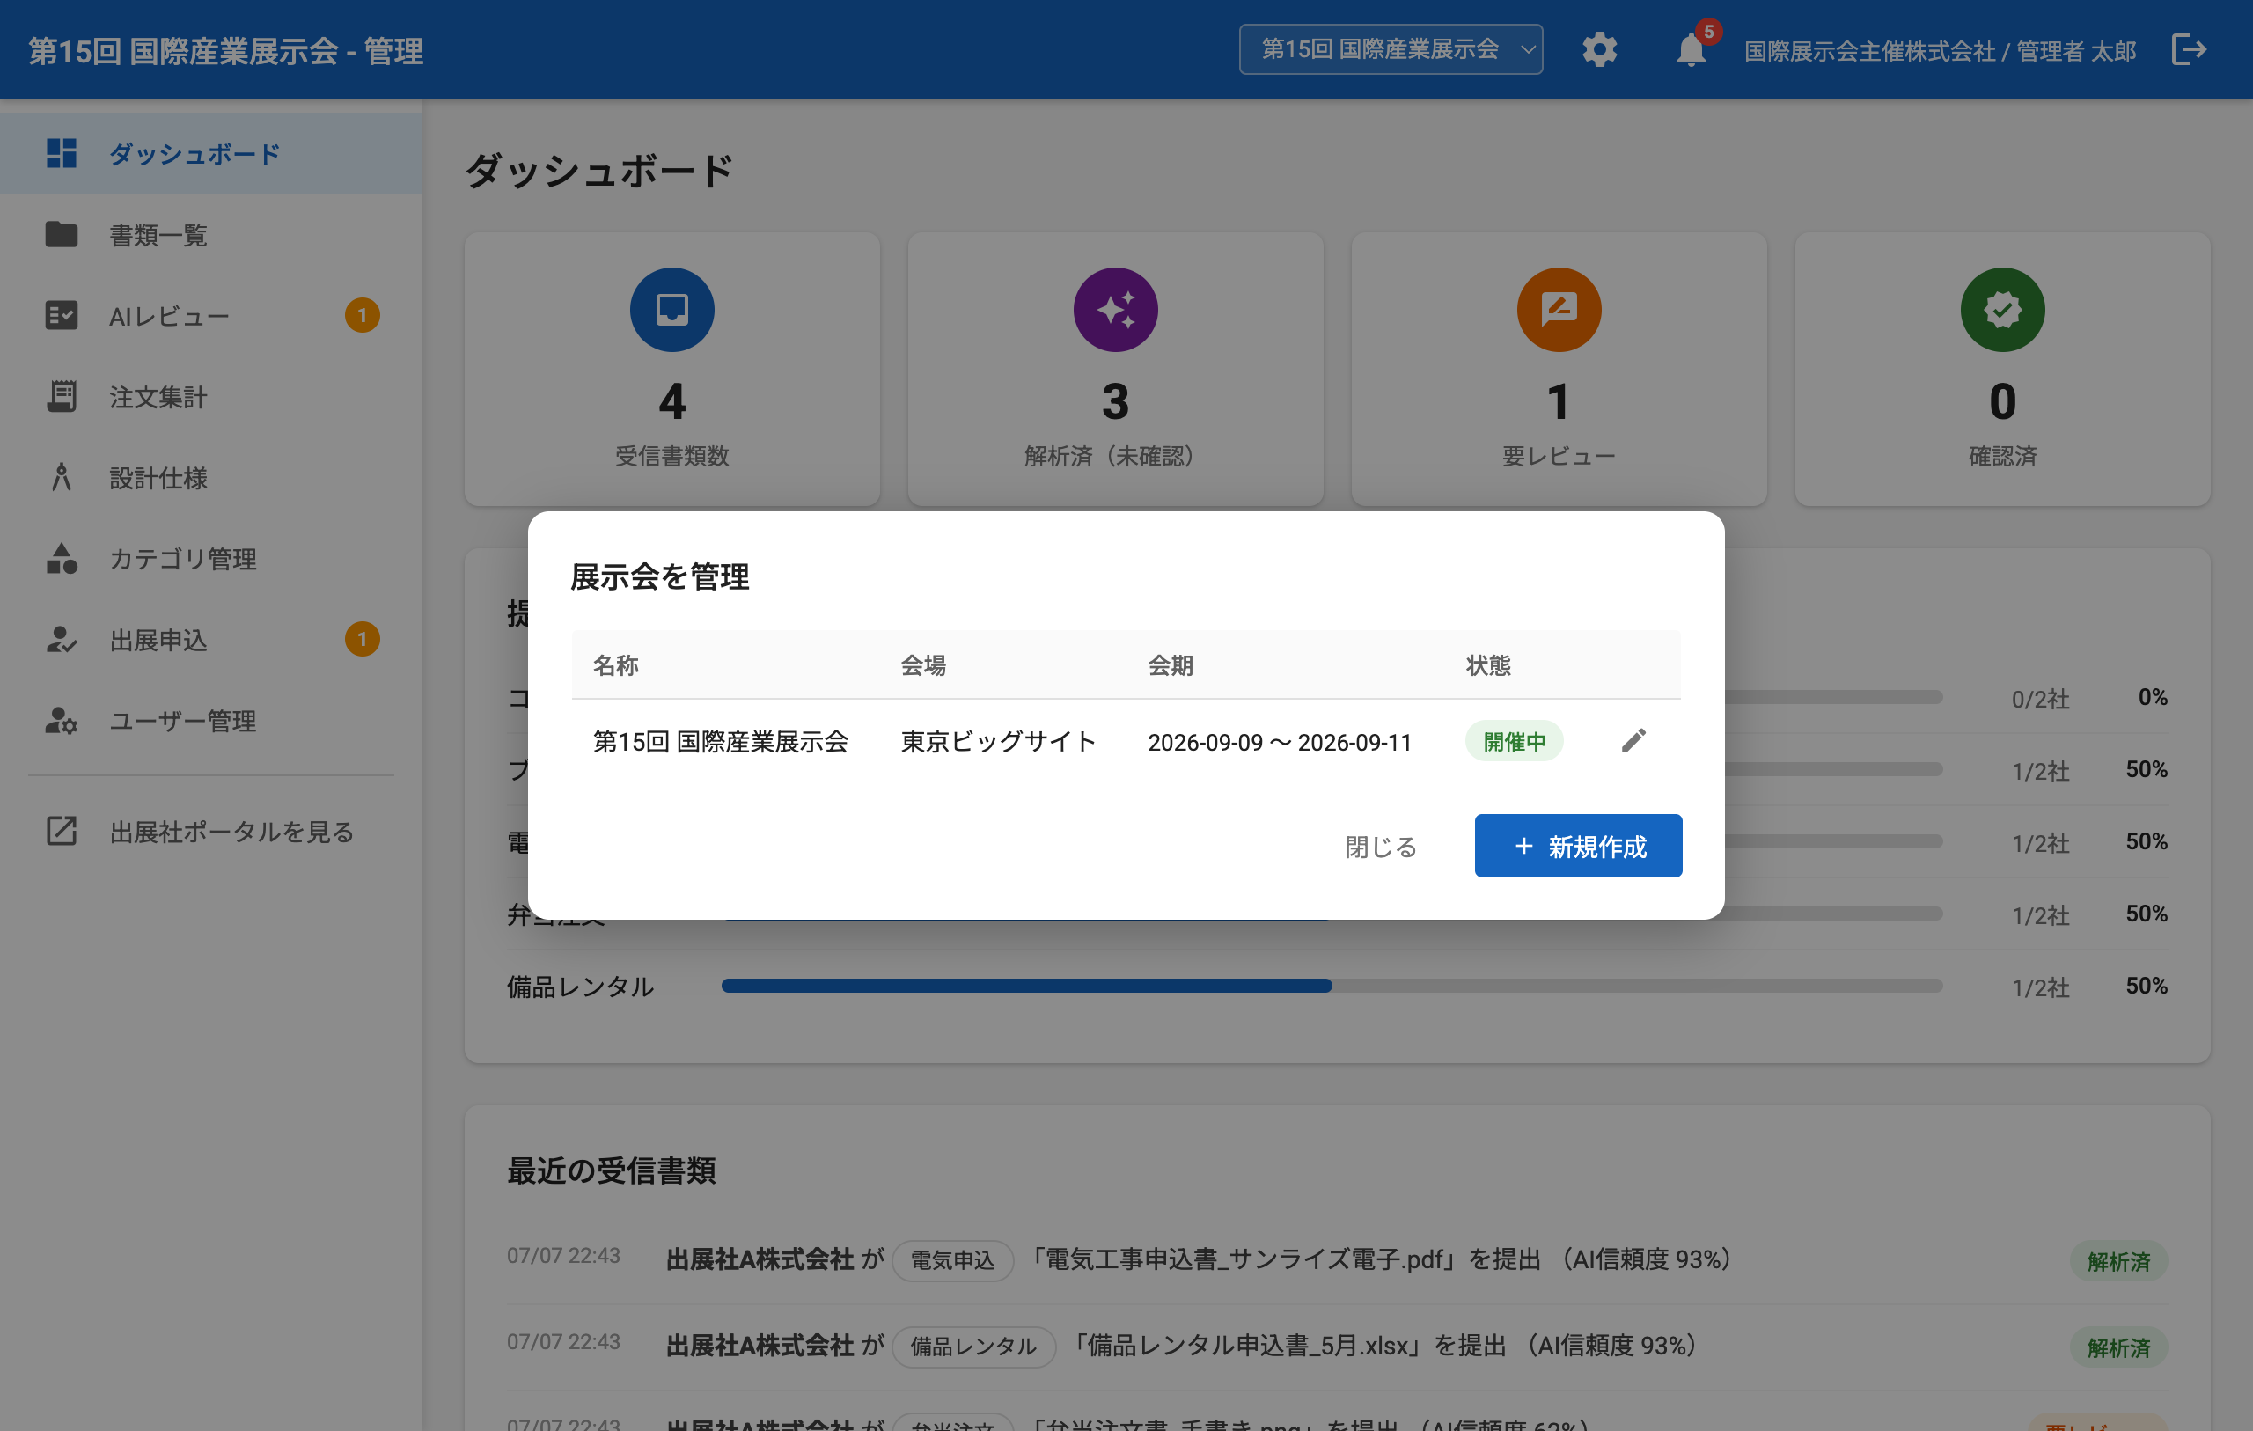
- 上部バーのプルダウンで表示する展示会を切り替えます（選択は次回ログイン時も維持されます）
- 新規作成時に「カテゴリを既存展示会からコピー」を選ぶと、提出カテゴリ設定を引き継げます
- 終了した展示会は状態を「終了」にしてください。出展社の画面に表示されなくなります（データは残ります）

12. 困ったときは
- 書類が「解析失敗」になった → 書類一覧の回転矢印アイコン（再解析）を押してください。繰り返し失敗する場合はファイルが破損している可能性があります
- 出展社がパスワードを忘れた → ユーザー管理の鍵アイコンで再発行し、新しいパスワードを伝えてください
- 通知が来ない → ベルの通知は画面表示中に約1分間隔で自動更新されます。メール通知は今後追加予定です
- システムの不具合・ご要望 → システム管理者（DOSL）までご連絡ください

